КОНСПЕКТ ПРОВЕДЕННЯ УРОКУ
ОБРАЗОТВОРЧОГО МИСТЕЦТВА
В ПЕРШОМУ КЛАСІ З ВИКОРИСТАННЯМ
ЕЛЕМЕНТІВ ТЕАТРАЛЬНОЇ ПЕДПГОГІКИ

Підготувала і провела
вчителька Кременецької ЗОШ
І- ІІІ ступенів № 1
Довгенко Л. А.

Кременець 2012 рік

Тема. Виражальні можливості кольору та силуетної форми. Малювання парасольки Оле - Лукойє ( акварельні фарби).

Мета. Поглиблювати поняття про виражальні можливості кольору, силуетної форми.. Удосконалювати навички роботи фарбами. Розвивати спостережливість, уяву, фантазію. Формувати навички пошукової роботи з компонуванням зображень на площині. Викликати бажання створювати власні композиції. Вчити працювати охайно.

Обладнання. Таблиці, малюнки, ілюстрації до казки Г.К. Андерсена ,, Оле- Лукойє”, фарби у кожного учня, серветки, прості олівці., дві різні за кольором парасольки, 2 пензлі.

Хід уроку
І. Організація класу.
Любі друзі, у наш клас
Завітали гості щирі.
Привітайте в добрий час,
Гостей посмішкою й миром.
Очікування. Чого ви очікуєте від сьогоднішнього уроку?
Вчитель. А я хочу, щоб ви уважно слухали і гарно працювали перше правило не забували.
ІІ. 1.Пригадайте! Технологія ,, Мікрофон”.
- Які бувають кольори?
- Назвіть основні кольори. Як утворити похідні кольори?
- Які кольори ми відносимо до теплих? ( усі відтінки червоного, жовтого, оранжевого та жовто-зеленого).
- А які кольори назвемо холодними? (усі відтінки синього, блакитного, фіолетового та синьо- зеленого).

2. Підготовка до вивчення нового матеріалу.
Вчитель. –Чи часто сняться вам сни? Який сон приснився вам сьогодні? Послухайте. Звідки приходять сни до дітей.

3. Прослуховування уривка з казки
Оле-Лукойє

4. Продовження бесіди ( з використанням елементів театральної педагогіки)
- Аж ось і сам Оле - Лукойє завітав до нас у гості.
( Виходить учень, одягнений в костюм чарівника)

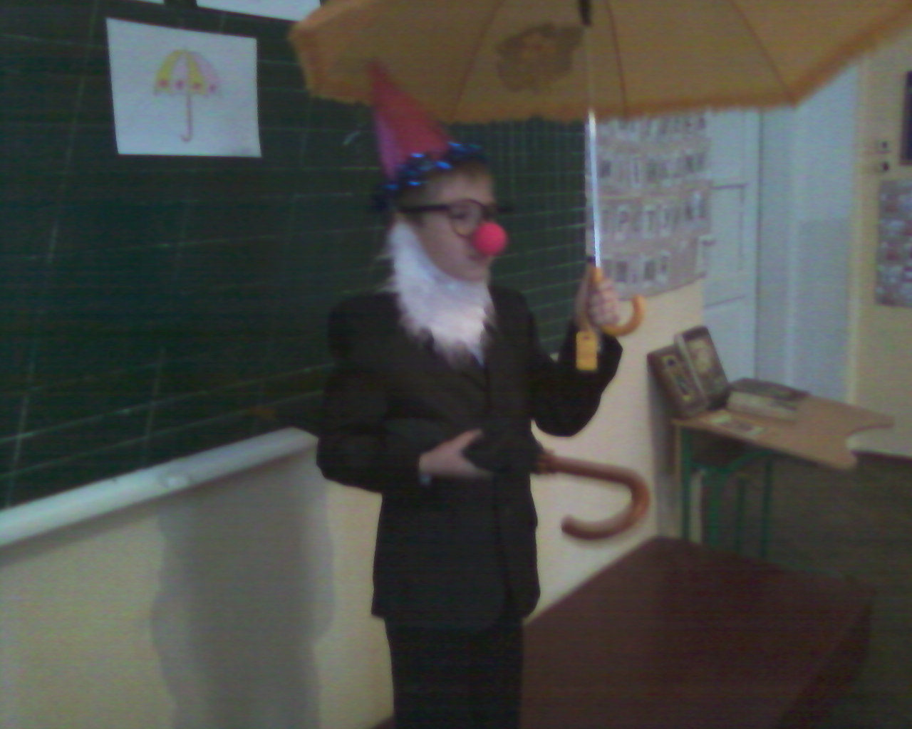

5. Робота з підручником. Декламування вірша В.Дроздовської ,, Парасольки Оле- Лукойє
( Демонстрація двох парасольок: одна - яскрава з квіточками, друга-
чорна)

6.Продовження бесіди.
- Напевно ви відразу визначили, в якій з цих парасольок містяться веселі та добрі сни, а в якій- тривожні та погані. Що вам це підказало? Певна річ- колір.
За допомогою кольору можна багато дечого розповісти: про стан природи надворі, про характер людини., про те.що приховує в собі певна річ. Ось ми сьогодні спробуємо передати це у своїх малюнках..

7. Пояснення послідовності виконання роботи.
а) - На що схожа парасолька? ( Асоціація)
- З яких частин складається цей предмет?
( Довгої ручки із заокругленням внизу та шапочки)

б) Показ послідовності створення малюнка простим олівцем спочатку ледь помітно, потім з натискуванням : графіка з підфарбовуванням.

в) Робота фарбами .

г) Практична діяльність учнів.

ІІІ. Підсумок уроку.

1.Перегляд робіт і виправлення помилок.
2. Демонстрування закінчених робіт.
- Чи сподобався вам урок? Що найбільше сподобалось?

